Accumulation/Distribution, détail du trading range. Wyckoff.
par malik B » 27 Mai 2020 14:36
Introduction :
Une approche en cinq étapes du marché
1-Déterminez la position actuelle et la tendance future probable du marché. Le marché se consolide-t-il ou évolue-t-il ? Votre analyse de la structure du marché, de l'offre et de la demande indique-t-elle l'orientation probable dans un avenir proche ? Cette évaluation devrait vous aider à décider si vous souhaitez être sur le marché et, le cas échéant, si vous souhaitez prendre des positions longues ou courtes.
2-Sélectionnez les instruments à trader en harmonie avec la tendance. Dans une tendance haussière, sélectionnez des actions plus fortes que le marché. Par exemple, recherchez des actions qui affichent des augmentations en pourcentage plus importantes que le marché lors des rallyes et des diminutions plus faibles lors des corrections. Dans une tendance à la baisse, faites l'inverse - choisissez des actions plus faibles que le marché. Si vous n'êtes pas sûr passez à autre chose.
3- Sélectionnez les actions dont la « cause » est égale ou supérieure à votre objectif minimum. Un élément essentiel de la sélection et de la gestion des transactions de Wyckoff était sa méthode unique d'identification des objectifs de prix à l'aide de projections ponctuelles et chiffrées (P&F) pour les transactions longues et courtes. Dans la loi fondamentale de Wyckoff de « Cause et effet », le nombre de Points&Figures horizontal dans un range représente la cause, tandis que le mouvement de prix ultérieur représente l'effet. Par conséquent, si vous prévoyez de prendre des positions longues, choisissez des actions qui sont en cours d'accumulation ou de ré-accumulation et qui ont construit une cause suffisante pour satisfaire votre objectif. L'étape 3 repose sur l'utilisation de graphiques en points et figures
4 Déterminez si les instruments traités sont prêts à bouger. Appliquez les neuf tests d'achat ou de vente (décrits ci-dessous). Par exemple, dans un range après un rally prolongé, les éléments de preuve des neuf tests de vente suggèrent-ils qu'une offre importante entre sur le marché et qu'une position à découvert peut être justifiée ? Ou dans un range d'accumulation, les neuf tests d'achat indiquent-ils que l'offre a été absorbée avec succès, comme en témoignent en outre un repli à faible volume et un test encore plus faible du spring? Utilisez des graphiques en chandelier japonais ou à barre pour l'étape 4.
5-Planifiez votre engagement avec en faisant un tour sur l'indice boursier principal. Les trois quarts ou plus des actrions individuels évoluent en harmonie avec le marché général, de sorte que vous améliorez les chances de réussite d'un trade en ayant la puissance du marché global derrière lui. Les principes spécifiques de Wyckoff vous aident à anticiper les retournements potentiels du marché, y compris un changement de caractère de l'action des prix (comme la plus grande barre baissière sur le volume le plus élevé après une longue tendance haussière), ainsi que les manifestations des trois lois de Wyckoff (voir ci-dessous). Mettez votre stop-loss en place et suivez-le, le cas échéant, jusqu'à ce que vous clôturiez la position.

Le "Composite Man" de Wyckoff
Wyckoff a proposé un dispositif heuristique pour aider à comprendre les mouvements de prix des actions individuelles et du marché dans son ensemble, qu'il a surnommé « l’homme composite ».
"Toutes les ﬂuctuations du marché doivent être étudiées comme si elles étaient le résultat des opérations d'un seul homme. Appelons-le l'homme composite, qui, en théorie, s'assoit dans les coulisses et manipule les marchés à votre désavantage si vous ne comprenez pas le jeu tel qu'il le joue : et à votre grand avantage si vous le comprenez"
Wyckoff a donc conseillé aux Traders amateurs (retail traders) d'essayer de jouer le jeu du marché comme l'homme composite le jouait. En fait, il a même affirmé qu'il importait peu que les mouvements du marché soient réels ou artificiels ; c'est-à-dire le résultat de l'achat et de la vente réels par le public et des investisseurs de bonne foi ou de l'achat et de la vente artificiels par de plus grands opérateurs. (La méthode Richard D. Wyckoff de négociation et d'investissement en actions, section 9M, p. 2)
Sur la base de ses années d'observation des activités de marché des grands opérateurs, Wyckoff a enseigné que: The Composite Man planifie, exécute et conclut soigneusement ses campagnes .
The Composite Man attire le public pour acheter une action dans laquelle il a déjà accumulé une ligne importante d'ordres en effectuant de nombreuses transactions impliquant un grand nombre d'actions, annonçant en fait son action en créant l'apparence d'un «large marché».
Il faut étudier les graphiques boursiers dans le but de juger du comportement de l'instrument traité et des motivations des grands opérateurs qui le dominent.
Avec l'étude et la pratique, on peut acquérir la capacité d'interpréter les motifs derrière l'action qu'un tableau dépeint.
Wyckoff et ses associés pensaient que si l'on pouvait comprendre le comportement du Composite Man sur le marché, on pourrait identifier de nombreuses opportunités de trading et d'investissement suffisamment tôt pour en tirer profit.
Selon Wyckoff, le marché peut être compris et anticipé grâce à une analyse détaillée de l'offre et de la demande, qui peut être vérifiée en étudiant l'action des prix, le volume et le temps. En tant que courtier, il était en mesure d'observer les activités d'individus et de groupes très performants qui dominaient dans leur domaine ; par conséquent, il a pu déchiffrer, à l'aide de ce qu'il a appelé des graphiques verticaux (barres) et des figures (points et figures), les intentions futures de ces grands groupes.

Trois lois de Wyckoff
La méthodologie basée sur les graphiques de Wyckoff repose sur trois «lois» fondamentales qui affectent de nombreux aspects de l'analyse. Celles-ci comprennent la détermination du biais directionnel actuel et potentiel du marché et des stock individuelles, la sélection des meilleures stock à négocier à long ou à court terme, l'identification de l'état de préparation d'une action pour quitter un range et la projection d'objectifs de prix dans une tendance à partir du comportement de cette action pendant le range.
1-La loi de l'offre et de la demande détermine la direction des prix
Ce principe est au cœur de la méthode de trading et d'investissement de Wyckoff. Lorsque la demande est supérieure à l'offre, les prix augmentent et lorsque l'offre est supérieure à la demande, les prix baissent. Le trader / analyste peut étudier l'équilibre entre l'offre et la demande en comparant les barres de prix et de volume dans le temps. Cette loi est d'une simplicité trompeuse, mais apprendre à évaluer avec précision l'offre et la demande sur des graphiques à barres, ainsi que comprendre les implications des modèles d'offre et de demande, demande une pratique considérable.
2-La loi de cause à effet
cette loi aide le trader et l'investisseur à fixer des objectifs de prix en évaluant l'étendue potentielle d'une tendance émergeant d'un range. La « cause» de Wyckoff peut être mesurée par le nombre de points horizontaux dans un graphique en points et figures, tandis que l '«effet» est la distance parcourue par le prix correspondant au nombre de points. Le fonctionnement de cette loi peut être considéré comme la force d'accumulation ou de distribution au sein d'un range, ainsi que la façon dont cette force s'exerce dans une tendance ou un mouvement ultérieur vers le haut ou vers le bas. Les décomptes de points et de figures sont utilisés pour mesurer une cause et projeter l'étendue de son effet.
3-La loi de l'effort
La loi de l'effort de Wyckoff stipule que chaque jour de bourse (ou semaine selon la période), l'énorme poussée (effort) des participants devrait voir un mouvement de prix énorme, résultant en une large propagation (corps long). Il s'agit d'un principe de base de l'effort et du résultat. Cependant, si vous étudiez les graphiques, vous pouvez parfois voir un volume de vente énorme mais des prix qui ne montrent qu'un écart étroit (petit corps). Cette divergence d'effort et le résultat des principes de la loi d'effort de Wyckoff indiquent un épuisement possible dans la vente ou des achats cachés.

Les Schémas Wyckoff
Un analyste Wyckoff performant doit être en mesure d'anticiper et de juger correctement la direction et l'ampleur de la sortie d'un TR. Heureusement, Wyckoff propose des directives éprouvées pour identifier et délimiter les phases et les événements dans un TR, qui, à leur tour, fournissent la base pour estimer les objectifs de prix dans la tendance suivante. Ces concepts sont illustrés dans les quatre schémas suivants; deux illustrant des variantes communes des TR d'accumulation, suivies de deux exemples de TR de distribution.
Accumulation:
Evènements
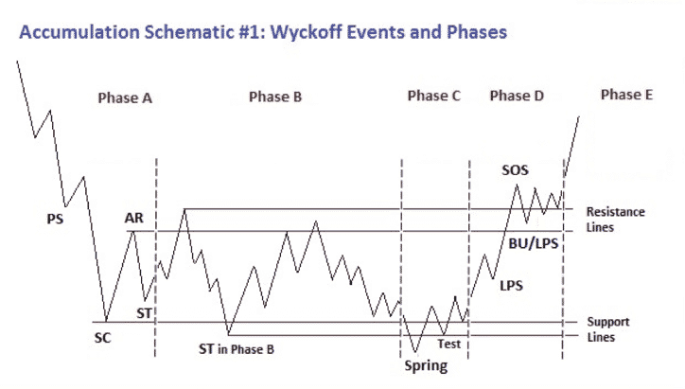

PS - support préliminaire, où des achats substantiels commencent à fournir un support prononcé après une baisse prolongée. Le volume augmente et l'écart des prix s'élargit, signalant que la baisse pourrait approcher de sa fin.
SC - l'apogée de la vente, le point auquel l'élargissement de la propagation et la pression de vente atteignent généralement leur apogée et la vente massive ou paniquée par le public est absorbée par des acteurs professionnels plus importants au plus près du fond. Souvent, le prix fermera bien le creux d'un SC, reflétant l'achat par ces gros participants.
AR - rallye automatique, qui se produit parce que la pression de vente intense a considérablement diminué. Une vague d'achat fait facilement monter les prix; ceci est encore alimenté par une couverture des positions courte. Le sommet de ce rallye aidera à deﬁnir la limite supérieure d'une accumulation TR.
ST - test secondaire, dans lequel le prix revisite la zone du SC pour tester l'équilibre offre / demande à ces niveaux. Si un fond doit être conﬁrmé, l'écart de volume et de prix devrait être considérablement réduit à mesure que le marché approche du soutien dans le domaine de la SC. Il est courant d'avoir plusieurs ST après un SC.
Test - Les grands opérateurs testent toujours le marché pour l'approvisionnement tout au long d'un TR (par exemple, les ST et les springs) et à des points clés lors d'une augmentation de prix. Si une offre considérable émerge lors d'un test, le marché n'est souvent pas prêt à être majoré. Un ressort est souvent suivi d'un ou plusieurs tests; un test réussi (indiquant que d'autres hausses de prix suivront) fait généralement un plus bas sur un volume moindre.
SOS - signe de force, d'une progression des prix sur l'augmentation des spreads et d'un volume relativement plus élevé. Souvent, un SOS a lieu après un spring, validant l'interprétation par l'analyste de cette action antérieure.
LPS - dernier point d'appui, le point bas d'une réaction ou d'un retrait après un SOS. Reculer sur un LPS signifie un retrait vers un support qui était autrefois une résistance, sur une propagation et un volume diminués. Sur certains graphiques, il peut y avoir plus d'un LPS, malgré la précision ostensiblement singulière de ce terme. BU— "sauvegarde". Ce terme est l'abréviation d'une métaphore colorée inventée par Robert Evans, l'un des principaux enseignants de la méthode Wyckoff des années 1930 aux années 1960. Evans a analogisé le SOS à un «saut à travers le ruisseau» de la résistance des prix, et le «retour au ruisseau» représentait à la fois une prise de bénéfices à court terme et un test d'approvisionnement supplémentaire autour de la zone de résistance. Un back-up est un élément structurel commun précédant une majoration de prix plus importante et peut prendre diverses formes, y compris un simple pullback ou un nouveau TR à un niveau supérieur.

Remarque: Les spring ou les décrochements surviennent généralement tard dans un TR et permettent aux acteurs dominants de l'action de faire un test définitif de l'offre disponible avant qu'une campagne de majoration ne se déroule.
Un «spring» envoie le prix au-dessous du plus bas du TR, puis s'inverse pour fermer à l'intérieur du TR; cette action permet à de grands operateurs d'induire le public en erreur sur l'orientation future de la tendance et d'acquérir des ordres supplémentaires à des prix défiant toute concurrence.
Une secousse terminale à la fin d'une accumulation TR est comme un spring sous stéroïdes.
Des bouleversements peuvent également se produire une fois qu'une hausse des prix a commencé, un mouvement de baisse rapide devant inciter les petits traders et les investisseurs en position longue à vendre leurs actions aux grands opérateurs. Cependant, les spring et les secousses (shakeouts) terminales ne sont pas des éléments requis: le schéma d'accumulation 1 représente un spring, tandis que le schéma d'accumulation 2 montre un TR sans spring.

LES PHASES
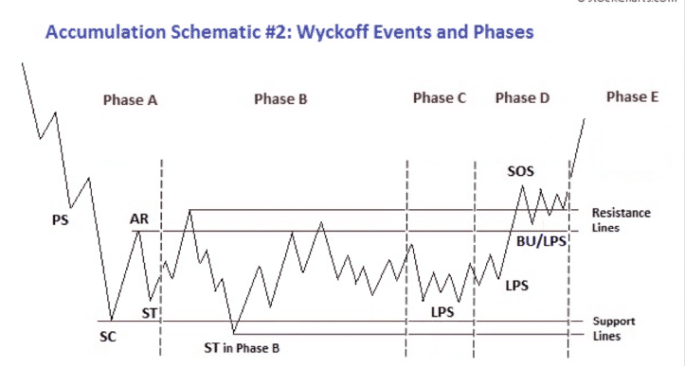

Phase A: La phase A marque l'arrêt de la tendance baissière précédente.
Jusqu'ici, l'offre a été dominante. La diminution prochaine de l'offre est mise en évidence dans le soutien préliminaire (PS) et le point culminant de la vente (SC).
Ces événements sont souvent très évidents sur les graphiques à barres, où l'élargissement de la propagation et le volume important illustrent le transfert d'un grand nombre d'actions du public vers de grande institutions professionnels.
Une fois que ces pressions intenses de vente ont été soulagées, un rallye automatique (AR), comprenant à la fois une demande institutionnelle et une couverture des positions courtes, s'ensuit généralement. Un test secondaire (ST) réussi, le SC montrera moins de ventes qu'auparavant et un rétrécissement du spread et un volume diminué, s'arrêtant généralement au même niveau de prix que le SC ou au-dessus.
Si le ST descend plus bas que celui du SC, on peut anticiper soit de nouveaux plus bas, soit une consolidation prolongée. Les bas du SC et du ST et le haut du AR fixent les limites du TR.
Des lignes horizontales peuvent être tracées pour aider à concentrer l'attention sur le comportement du marché, comme le montrent les deux schémas d'accumulation ci-dessus.
Parfois, la tendance à la baisse peut se terminer de façon moins spectaculaire, sans action climatique. En général, cependant, il est préférable de voir les PS, SC, AR et ST, car ceux-ci fournissent non seulement un paysage de cartographie plus distinct, mais une indication claire que les grands opérateurs ont définitivement initié une accumulation.
Dans un TR de ré-accumulation (qui se produit pendant une tendance haussière à plus long terme), les points représentant PS, SC et ST ne sont pas évidents dans la phase A. Au contraire, dans de tels cas, la phase A ressemble à celle plus généralement observée dans la distribution (voir ci-dessous ). Les phases B-E ont généralement une durée plus courte et une amplitude plus petite, mais sont finalement similaires à celles de la base d'accumulation primaire.
Phase B: dans l'analyse Wyckoff, la phase B sert à «construire une cause» pour une nouvelle tendance haussière (voir la loi n ° 2 de Wyckoff - «Cause et effet»).
Dans la phase B, les institutions et les grands intérêts professionnels accumulent des ordres à prix relativement bas en prévision de la prochaine hausse.
Le processus de l'accumulation institutionnelle peut prendre beaucoup de temps et implique l'achat à des prix inférieurs et la vérification des avances de prix avec des ventes à découvert.
Il y a généralement plusieurs ST pendant la phase B, ainsi que des actions de type ascendant à l'extrémité supérieure du TR. Dans l'ensemble, les gros sont des acheteurs nets à mesure que le TR évolue, dans le but d'acquérir le plus possible de l'offre flottante restante.
Au début de la phase B, les fluctuations de prix ont tendance à être larges et accompagnées d'un volume élevé. Cependant, à mesure que les professionnels absorbent l'offre, le volume des baisses au sein du TR a tendance à diminuer.
Lorsqu'il apparaît que l'approvisionnement est probablement épuisé, l'instrument traité est prêt pour la phase C.

Phase C: C'est dans la phase C que le cours de l'action passe par un test décisif de l'offre restante, permettant aux opérateurs «smart money» de vérifier si l'instrument traité est prêt à être majoré. Comme indiqué ci-dessus, un spring est un mouvement de prix en dessous du niveau de soutien du TR (établi dans les phases A et B) qui s'inverse rapidement et revient dans le TR.
Il s'agit d'un exemple de piège à ours car la chute sous le support semble signaler la reprise de la tendance baissière. En réalité, souvent, cela marque le début d'une nouvelle tendance haussière, piégeant les vendeurs tardifs (ours).
Dans la méthode de Wyckoff, un test réussi de l'offre représenté par un spring (ou un shakeout) offre une opportunité de trading à forte probabilité. Un spring à faible volume (ou un test à faible volume d'un décochage) indique que le prix est susceptible d'être prêt à remonter, c'est donc le bon moment pour initier au moins une position longue partielle.
L'apparition d'un SOS sous peu après un spring ou un shakeout valide l'analyse. Comme indiqué dans le schéma d'accumulation n ° 2, cependant, les tests d'approvisionnement peuvent se produire plus haut dans le TR sans spring ni décochage; lorsque cela se produit, l'identification de la phase C peut être difficile
Phase D: Si nous avons raison dans notre analyse, ce qui devrait suivre, c'est la domination constante de la demande sur l'offre. Ceci est mis en évidence par un schéma (SOS) pendant lequel on voit l'élargissement des écarts de prix et l'augmentation du volume, ainsi que par des réactions (LPS) sur des écarts plus petits et des volumes réduits.
Pendant la phase D, le prix se déplacera au moins vers le haut du TR. Les LPS dans cette phase sont généralement d'excellents endroits pour initier ou compléter des positions longues.
Phase E: Dans la phase E, le prix quitte le TR, la demande est en plein contrôle et la hausse est évidente pour tout le monde. Les revers, tels que les secousses et les réactions plus typiques, sont généralement de courte durée. De nouveaux TR de niveau supérieur comprenant à la fois des prises de bénéfices et des acquisitions d'ordres supplémentaires («ré-accumulation») par de grands opérateurs peuvent survenir à tout moment de la phase E. Ces TR sont parfois appelés «tremplins» sur la voie d'une augmentation encore plus importante.

DISTRIBUTION :
Evènements
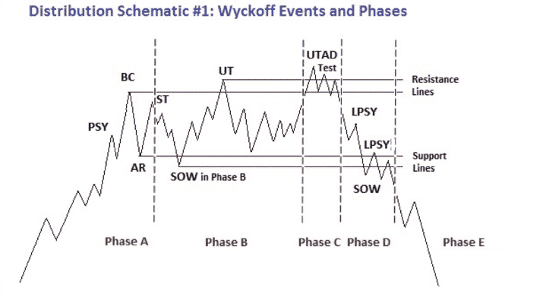

PSY – offre (supply) préliminaire, où les gros operateurs commencent à décharger des parts de leurs position après une forte hausse. Le volume augmente et l'écart de prix s'élargit, signalant qu'un changement de tendance pourrait se rapprocher.
BC (buying climax). - point culminant de l'achat, au cours duquel les augmentations de volume et de prix sont souvent marquées. La force des achats atteint son paroxysme, les achats lourds ou urgents du public étant comblés par des intérêts professionnels à des prix proches d'un sommet. Un BC coïncide souvent avec un excellent rapport sur les bénéfices ou d'autres bonnes nouvelles, car les grands opérateurs exigent une énorme demande du public pour vendre leurs actions sans faire baisser le cours de l'action.
AR - réaction automatique. Les achats intenses ayant considérablement diminué après le BC et l'approvisionnement important se poursuivant, un AR a lieu. Le bas de cette vente aide à définir la limite inférieure de la distribution TR.
ST - test secondaire, dans lequel le prix revisite la région de la CB pour tester l'équilibre offre / demande à ces niveaux de prix. Pour qu'un sommet soit confirmé, l'offre doit l'emporter sur la demande; le volume et l'écart devraient donc diminuer à mesure que les prix approchent de la zone de résistance de BC. Une ST peut prendre la forme d'une poussée haussière (UT), dans laquelle le prix se déplace au-dessus de la résistance représentée par la BC et éventuellement d'autres ST avant de s'inverser rapidement pour clôturer en dessous de la résistance. Après un UT, le prix teste souvent la limite inférieure du TR.
SOW - signe de faiblesse, observable comme un mouvement de descente vers (ou légèrement passé) la limite inférieure du TR, se produisant généralement lors d'une augmentation de la propagation et du volume. L'AR et le ou les SOW initiaux indiquent un changement de caractère dans l'action des prix : l'offre est désormais dominante.
LPSY — dernier point d'approvisionnement. Après avoir testé le support sur un SOW, une faible reprise sur un spread étroit montre que le marché a beaucoup de mal à progresser. Cette incapacité à se rallier peut être due à une demande faible, à une offre importante ou aux deux. Les LPSY représentent l'épuisement de la demande et les dernières vagues de distribution des grands opérateurs avant que la baisse ne commence pour de bon.
UTAD - augmentation après la distribution. Un UTAD est l'équivalent distributionnel de la secousse du spring dans l'accumulation TR. Il se produit dans les derniers stades du TR et fournit un test définitif de la nouvelle demande après une cassure au-dessus de la résistance TR. Analogue aux spring et aux décrochements, un UTAD n'est pas un élément structurel requis: le TR dans le schéma de distribution # 1 contient un UTAD, tandis que le TR dans le schéma de distribution # 2 n'en contient pas.

Les phases sont les mêmes que dans l'accumulation mais en miroir
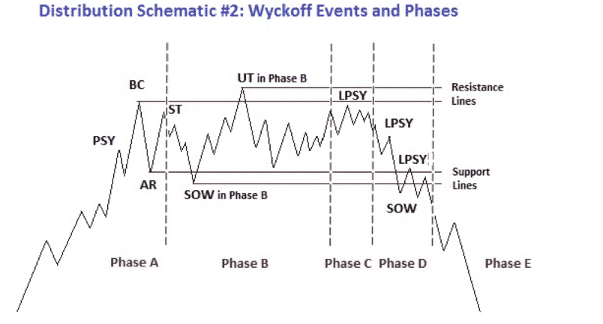
Alors que les trois lois Wyckoff fournissent une base globale pour la méthode Wyckoff, les neuf tests d'achat et de vente sont un ensemble de principes spécifiques plus étroits pour guider l'entrée dans le trading. Ces tests permettent de déterminer quand un range tire à sa fin et qu'une nouvelle tendance à la hausse ou à la baisse est sur le point de commencer. En d'autres termes, les neuf tests définissent la ligne de moindre résistance sur le marché. Vous trouverez ci-dessous une liste des neuf tests d'achat et des neuf tests de vente :
1-Tests d'achat Wyckoff pour l'accumulation
2-Objectif de baisse des prix atteint
3- Support préliminaire, vente climax, test secondaire doivent être clairement définis
4-Activité haussière (le volume augmente lors des rallyes et diminue lors des pullback)
5- Le Support le plus bas est cassée (c'est-à-dire, ligne supply ou ligne de tendance baissière pénétrée)
6- Des bas plus hauts et des sommets plus élevés (loi de dow)
7-Formation de base (ligne de prix horizontale) clairement visible
8- Le potentiel de profit à la hausse estimé est au moins deux fois supérieur à la perte si le stop-loss initial était atteint
9-choisir un instrument à trader plus fort que le marché (c'est-à-dire plus réactif aux rallyes et plus résistant aux réactions que l'indice du marché) dans le cas des stocks, choisir un stock plus fort que son indice

1-Tests de vente Wyckoff pour la distribution
2-Objectif à la hausse potentiel atteint par le prix
3- Activité baissière (le volume diminue sur les rallyes et augmente sur les baisse)
4-Supply préliminaire, point culminant de l'achat (BC ; buying climax) clairement définis
5- ligne de résistance ou ligne de tendance haussière pénétrée
6-Des bas plus bas et des hauts moins hauts
7- Formation de la couronne (mouvement latéral)
8- Le potentiel de profit à la baisse estimé représente au moins deux fois le risque si le stop-loss initial était atteint
9-choisir un instrument à trader plus fort que le marché général
Conclusion
Le travail de pionnier de Richard D. Wyckoff au début du XXe siècle était centré sur la prise de conscience que les tendances des cours étaient principalement motivées par des opérateurs institutionnels et d'autres grands opérateurs qui manipulaient les cours en leur faveur. De nombreux traders professionnels utilisent aujourd'hui la méthode de Wyckoff, mais son approche globale n'est toujours pas largement suivie parmi les petits trader (retail), même si ses efforts éducatifs visaient à enseigner au public les «vraies règles du jeu». Néanmoins, sa méthodologie d'investissement a résisté à l'épreuve du temps, en grande partie grâce à sa structure approfondie, systématisée et logique pour identifier les transactions à forte probabilité et très rentables. La discipline impliquée dans cette approche permet à l'investisseur de prendre des décisions de trading éclairées, sans émotion. En utilisant la méthode de Wyckoff, on peut investir dans des actions en capitalisant sur les intentions des gros opérateurs , plutôt que d'être pris du mauvais côté du marché. Acquérir des compétences en analyse Wyckoff nécessite une pratique considérable, mais vaut bien l'effort
Malik B

